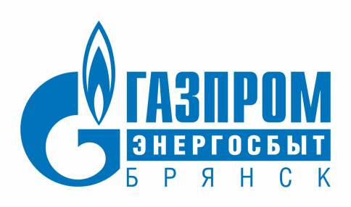

Информация, подлежащая раскрытию в соответствии с пп. ж п.49 ППРФ №24 от 21.01.2004 г. (Возобновляемая электроэнергия)
В зоне деятельности гарантирующего поставщика ООО «Газпром энергосбыт Брянск» не расположено точек поставки квалифицированных генерирующих объектов.
ООО «Газпром энергосбыт Брянск» не заключено договоров купли-продажи (поставки) электрической энергии (мощности) в целях компенсации потерь с производителями электрической энергии (мощности) на розничном рынке электрической энергии, осуществляющими производство электрической энергии (мощности) на квалифицированных генерирующих объектах, функционирующих на основе использования возобновляемых источников энергии, объемы которой подтверждены сертификатом, выданным Советом рынка.

